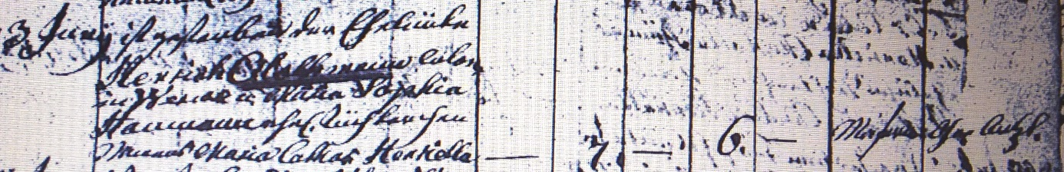

Kirchenbuch Heeren 1819; ARCHION-Bild 63 in „Beerdigungen 1717 – 1819“
Abschrift:
„3. Juny ist gestorben der Eheleute Henrich Clothmann Colon in Werve u. Maria Sophia Haumann ehel. Töchterchen namens Maria Cathar. Henrietta;..; Alter: 6 Monate; Todesursache: Masern; ohne Artzl. (Hilfe, KJK)“.

